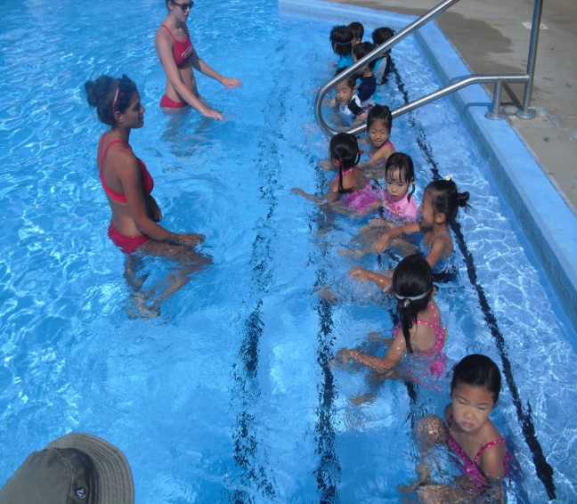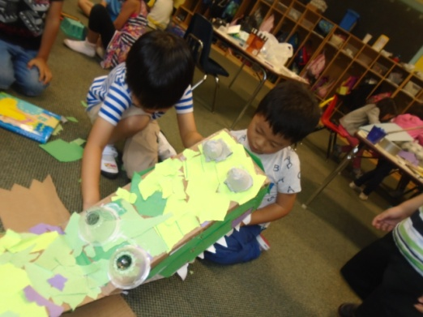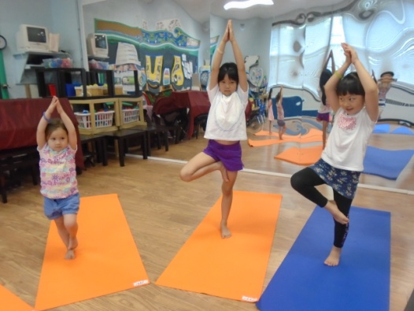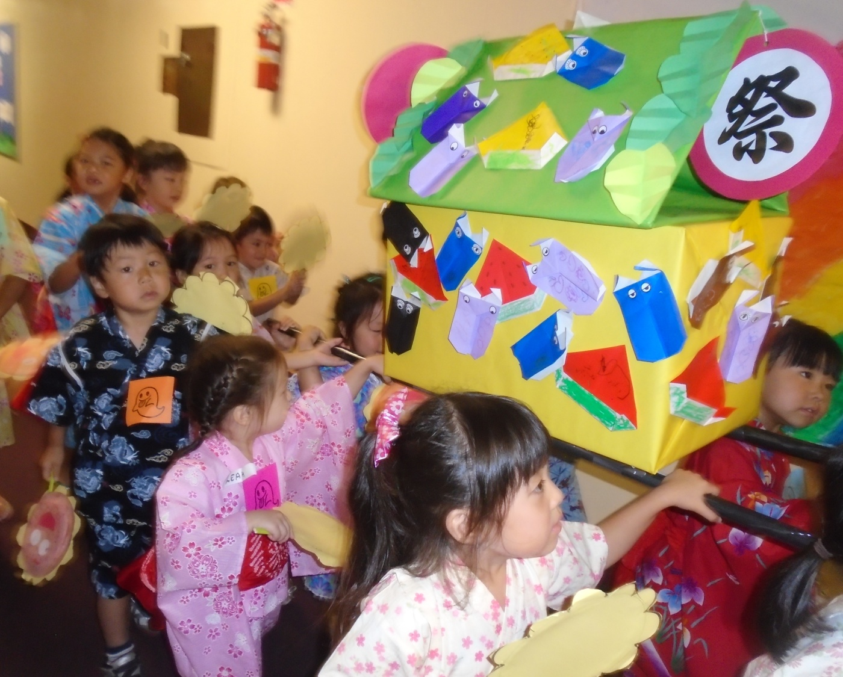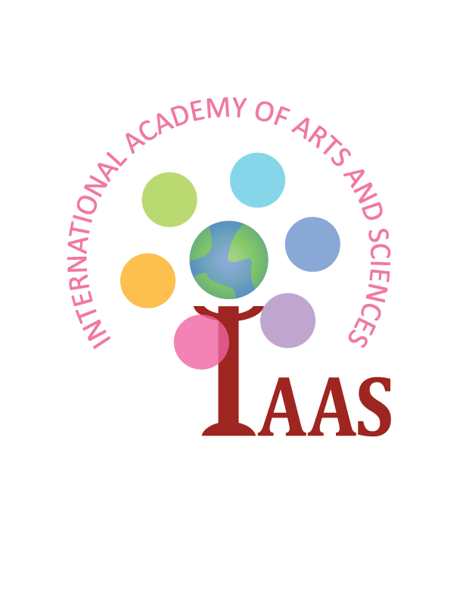

**あすなろ国際学園IAAS**

**300 High Street, Closter NJ 07624 / (201)767-1144**

**Email: info@asunarokokusai.org**

**ブログ　 http://asunarokokusai.blogspot.com**